《新 聞 稿》
2022年11月台灣採購經理人指數
PMI 43.9%，NMI 52.2%
國家發展委員會、中華經濟研究院提供
2022年12月1日
一、台灣製造業採購經理人指數（Taiwan Manufacturing PMI）（詳圖1）
2022年11月經季節調整後之台灣製造業採購經理人指數（PMI）已連續5個月緊縮，本月指數回跌1.5個百分點至43.9%。
- 五項組成指標中，新增訂單、生產與人力僱用緊縮，供應商交貨時間下降，存貨緊縮。
- 領先反應景氣動態之新增訂單指數已連續8個月緊縮，惟緊縮速度未再大幅走跌，指數微跌0.9個百分點至41.9%。
- 經季調後之生產指數回跌1.8個百分點至42.8%，連續第5個月緊縮。
- 製造業之未來六個月展望指數回升0.5百分點至25.3%，連續第7個月緊縮。
- 2022年11月四大產業回報PMI緊縮，依緊縮速度排序為電子暨光學產業（39.4%）、電力暨機械設備產業（40.0%）、基礎原物料產業（44.7%）與化學暨生技醫療產業（45.1%）。食品暨紡織產業（52.6%）與交通工具產業（51.3%）則轉為回報PMI擴張。
- 六大產業全數回報未來六個月展望呈現緊縮，依緊縮速度排序為電力暨機械設備產業（15.4%）、電子暨光學產業（22.5%）、交通工具產業（27.1%）、基礎原物料產業（29.1%）、化學暨生技醫療產業（31.4%）與食品暨紡織產業（35.2%）。
以下節錄本月製造業值得關注之產業資訊（未經季節調整）：
1. 電子暨光學產業（詳圖2）
未經季調之電子暨光學產業PMI指數已連續第5個月緊縮，本月指數續跌1.1個百分點至39.4%。
- 五項組成指標中，新增訂單、生產與人力僱用緊縮，供應商交貨時間下降，存貨緊縮。
- 領先反應的新增訂單雖已連續6個月緊縮，惟緊縮速度趨緩，本月指數續揚2.7個百分點至34.0%。
- 未來展望指數續跌1.1個百分點至22.5%。
2. 基礎原物料產業（詳圖3）
未經季調之基礎原物料產業PMI已連續6個月呈現緊縮，惟指數回升1.7個百分點至44.7%。
- 五項組成指標中，新增訂單與生產緊縮，人力僱用轉為持平，供應商交貨時間下降，存貨轉為緊縮。
- 新增訂單指數微跌0.2個百分點至40.7%，已連續第7個月緊縮。
- 未來六個月展望指數已連續7個月緊縮，惟指數回升5.2個百分點至29.1%。

二、台灣非製造業經理人指數（Taiwan Non-Manufacturing NMI）（詳圖4）
2022年11月未季調之台灣非製造業經理人指數（NMI）僅維持1個月的持平（50.0%）隨即轉為擴張，指數回升2.2個百分點至52.2%。
- 四項組成指標中，商業活動與新增訂單轉為擴張，人力僱用擴張，供應商交貨時間上升。
- 商業活動與新增訂單（新增簽約客戶或業務）皆由緊縮轉為擴張，二指數分別回升5.0與4.9個百分點至51.3%與51.4%。
- 未完成訂單（工作委託量）已連續4個月緊縮，惟本月指數回升5.0個百分點至45.1%。
- 服務收費價格指數已連續30個月呈現上升（高於50.0%），惟本月指數回跌3.3個百分點至53.2%。
- 存貨觀感已連續7個月過高（高於50.0%，高於當前營運所需），指數在9月攀升至2018年12月以來最高（55.5%）後，本月指數續跌0.4個百分點至54.7%。
- 未來展望已連續8個月緊縮，惟指數回升3.8個百分點至37.4%。
- 八大產業中，七大產業NMI呈現擴張，依擴張速度排序為住宿餐飲業（62.5%）、資訊暨通訊傳播業（58.1%）、教育暨專業科學業（54.6%）、營造暨不動產業（51.6%）、金融保險業（51.2%）、零售業（51.2%）與運輸倉儲業（50.5%）。批發業（41.9%）則持續回報NMI呈現緊縮。
- 八大產業中，七大產業回報未來六個月展望呈現緊縮，各產業依緊縮速度排序為批發業（24.0%）、營造暨不動產業（29.0%）、金融保險業（32.6%）、運輸倉儲業（35.2%）、教育暨專業科學業（41.7%）、零售業（42.9%）與資訊暨通訊傳播業（47.1%）。住宿餐飲業已連續6個月回報未來六個月展望呈現擴張，指數為75.0%。

Panel A：台灣製造業採購經理人指數
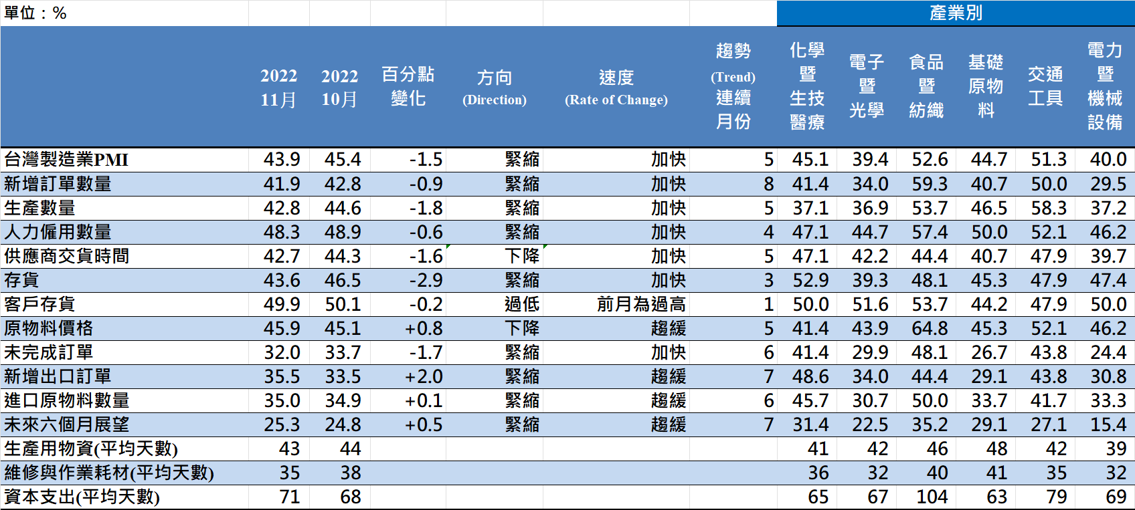
Panel B：台灣製造業PMI時間序列走勢圖 | Panel C：產業別PMI示意圖
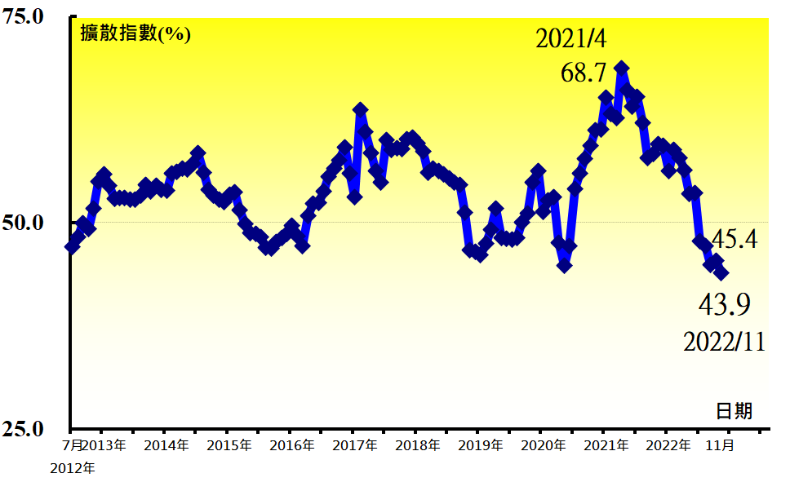 | 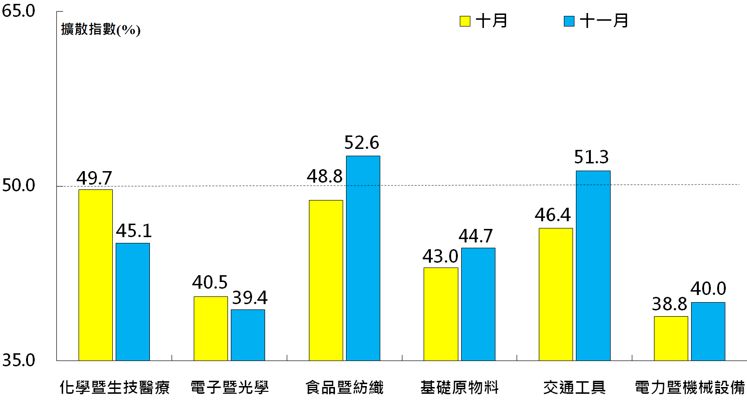
圖1 台灣製造業採購經理人指數 (Taiwan Manufacturing PMI)

Panel A：電子暨光學產業採購經理人指數 | Panel B：電子暨光學產業PMI
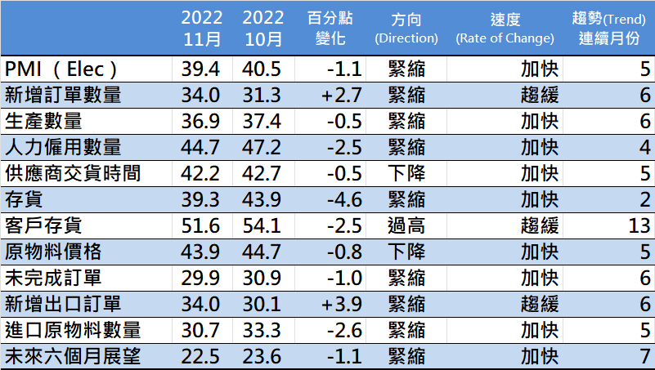 | 時間序列走勢圖
 | 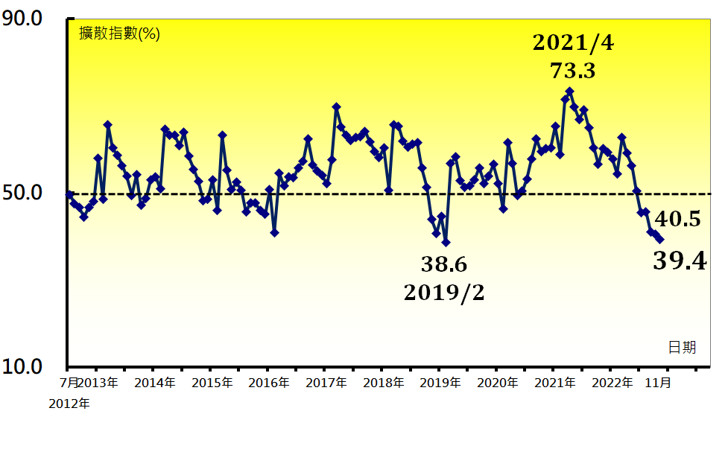
圖2 電子暨光學產業 (Electronic and Optical)

Panel A：基礎原物料產業採購經理人指數 | Panel B：基礎原物料產業PMI
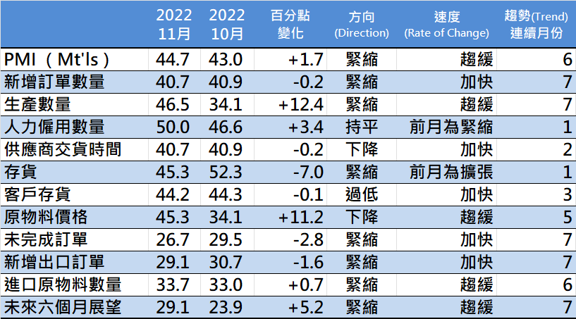 | 時間序列走勢圖
 | 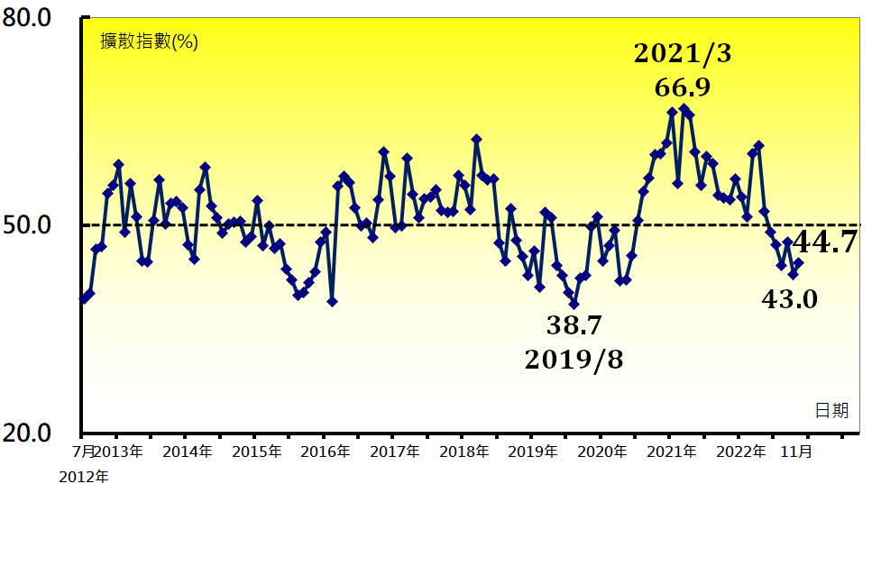
圖3 基礎原物料產業 (Basic Materials)

Panel A：台灣非製造業經理人指數
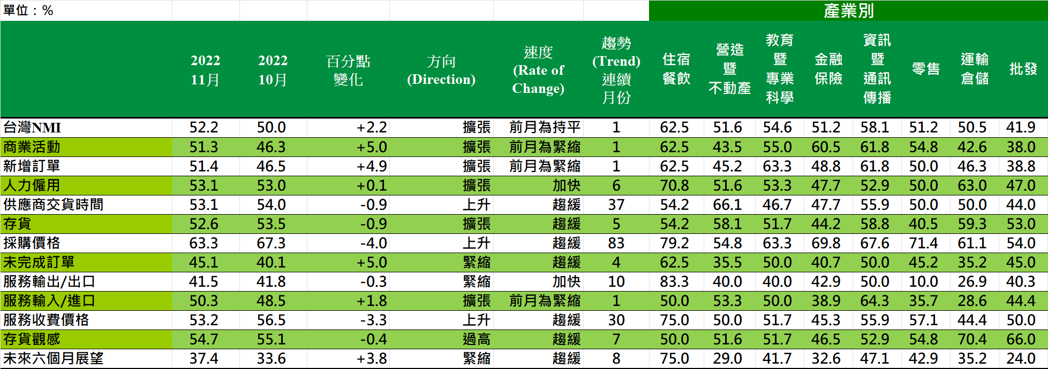
Panel B：台灣非製造業NMI時間序列走勢圖 | Panel C：產業別NMI示意圖
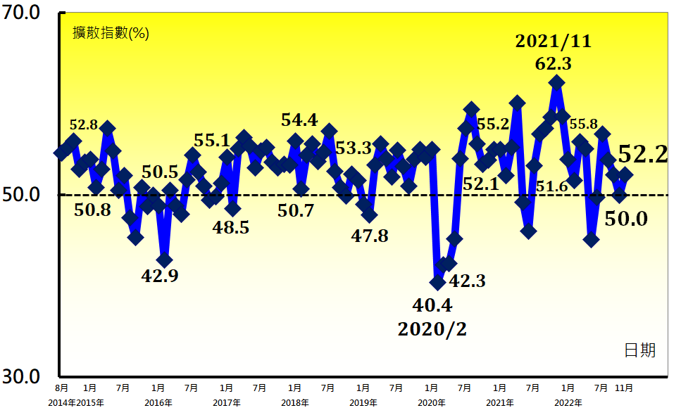 | 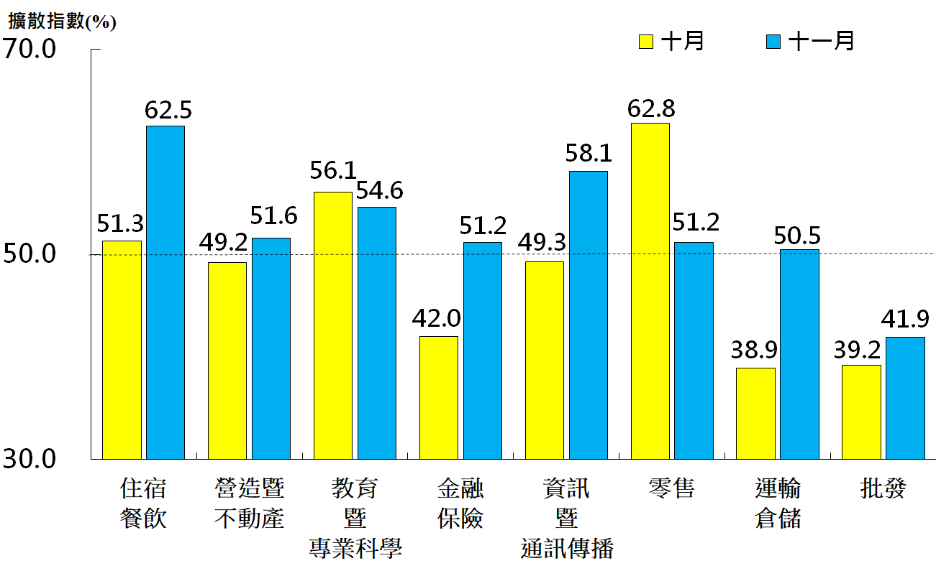
圖4 台灣非製造業經理人指數 (Taiwan Non-Manufacturing NMI)

中華經濟研究院
2022年11月台灣採購經理人指數
發布記者會
日 期：民國111年12月1日（星期四）
時 間：下午16:00-17:30
地 點：中華經濟研究院B003會議室
（台北市長興街七十五號）

報 告 人：
中華經濟研究院第三研究所 | 陳馨蕙助研究員
列 席 者：
中華經濟研究院 | 張傳章院長
中華經濟研究院 | 王健全副院長
台灣永續供應協會 | 賴樹鑫理事長
中央研究院經濟研究所 | 簡錦漢研究員
中華經濟研究院第三研究所 | 陳馨蕙助研究員

中華經濟研究院受國家發展委員會（前經建會）委託，並與中華採購與供應管理協會合作進行台灣製造業採購經理人指數調查。自2012年11月起正式發布台灣製造業採購經理人指數，2018年4月起發布季節調整後PMI並於每年4月視模型檢定結果回溯調整(Revisions)一次，2021年3月起發布製造業產業別報告。中經院針對有相對穩定季節性之PMI總指標，新增訂單、生產與人力僱用三指標分別進行季節調整，供應商交貨時間與存貨則因季節性不穩定，故不作任何調整。PMI五項組成指標外之六項擴散指標以及產業別數據則全數為未經季節調整後之原始數據，故數值仍會反映一定程度之季節性。由於X-13ARIMA-SEATS最適合季節調整之序列長度需5~7年以上，故非製造業經理人指數（NMI）仍未進行季節調整。

